# **3. LABORATORIJSKA VJEŽBA**

## **Postupak iscrtavanja**

Za iscrtavanje objekata korištena je metoda praćenja zrake. Za svaku točku ekrana u scenu se šalje jedna zraka (od očišta do piksela ekrana). Ukoliko se nađe presjek zrake i nekog predmeta u sceni, računa se osvjetljenje u presjeku te reflektirana i refraktirana zraka čime nastaju dvije nove zrake (odbijena i lomljena) na kojima se ponavlja postupak. Rekurzija se provodi do zadane konstante nakon čega vraća crnu boju. Zbrajaju se svi doprinosi osvjetljenja te se dobiva boja piksela ekrana.

Ukoliko postoji više presjeka zrake i predmeta u sceni, uzima se onaj presjek koji je najbliži očištu. Ako presjeka nema, piksel je boje pozadine.

Za računanje intenziteta osvjetljenja korišten je Phongov model odbijanja svjetlosti. Sastoji se od ambijentne, difuzne i spekularne komponente. Ambijentna komponenta određuje globalno osvjetljenje tako da dijelovi scene na koje svjetlo ne pada direktno ne budu sasvim crni. Difuzna komponenta opisuje difuzno raspršivanje svjetla na predmetu, a spekularna komponenta opisuje spekularni odsjaj na predmetu. Korišteni model ne uzima u obzir sjene. One se uzimaju u obzir korištenjem dodatnih zraka koje idu od presjeka do pojedinog izvora svjetlosti. Ako se nađe presjek zrake i nekog predmeta, u osvjetljenje se ne uračunavaju difuzna i spekularna komponenta. Takav način računanja odgovara neprozirnim predmetima.

Kako bi se dobilo konačno osvjetljenje, na lokalno osvjetljenje dodaju se doprinosi reflektirane i refraktirane zrake. Na kraju se vrši korekcija RGB komponenti tako da sve tri budu unutar intervala od 0 do 1.

Slika 1 prikazuje siluetu predmeta u sceni. Ako zraka ima presjek sa scenom, piksel se boja u boju s RGB komponentama 1.0, 0.0, 1.0. U suprotnom, ako ne postoji presjek, piksel se boja u crno. Na slici 2 prikazana je scena s ambijentnom komponentom osvjetljenja. Ambijentni koeficijenti materijala zadani su za svaku kuglu, dok je intenzitet ambijentne svjetlosti konstantan za cijelu scenu. Na taj način svaka kugla bit će zadane boje. Slika 3 prikazuje scenu s ambijentnom i difuznom komponentom. Za razliku od prethodne slike, boje kugli nisu jednolične, već je vidljivo raspršivanje svjetla. Difuzni koeficijenti materijala zadani su za svaku kuglu, intenzitet izvora svjetlosti je konstantan, no intenzitet raspršivanja ovisi o ulaznom kutu. Slika 4 prikazuje scenu s punim lokalnim osvjetljenjem. U odnosu na prethodnu sliku dodana je spekularna komponenta koja aproksimira odsjaje na kuglama. Proporcionalna je intenzitetu izvora svjetlosti i spekularnom koeficijentu materijala koji je zadan za svaku kuglu. Karakteristika oštrog maksimuma u smjeru zrcaljenja aproksimirana je skalarnim produktom gledanja i smjera zrcaljenja potenciranim na faktor sjajnosti materijala koji je zadan za svaku kuglu. Što je faktor veći, to je materijal sjajniji. Na slici 5 dodan je utjecaj sjena. Ako je između točke na predmetu i izvora svjetla neki drugi predmet, pri određivanju boje točke u obzir neće biti uzete difuzna i spekularna komponenta. Slika 6, za razliku od prethodne slike, prikazuje i utjecaj reflektiranih zraka. One nastaju tako što se svjetlost odbija o susjedne kugle. Na slici 7 prikazana je potpuna slika. U odnosu na prethodnu sliku dodan je utjecaj refraktiranih zraka. Faktor refrakcije zadan je za svaku kuglu. Kod kombiniranja lokalnog osvjetljenja i doprinosa reflektirane i refraktirane zrake u obzir se uzimaju udjeli doprinosa zraka čime je određena prozirnost kugle.

 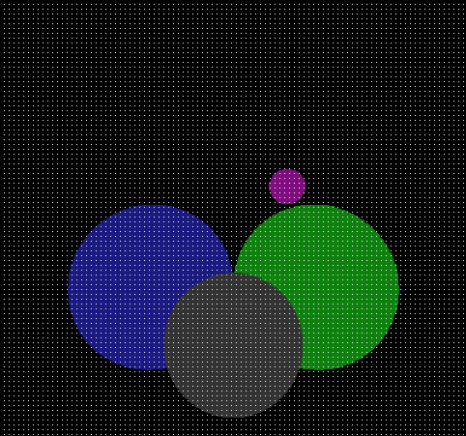

Slika 1: Slika siluete scene Slika 2: Slika s ambijentnom komponentom

Slika na kojoj se prikazuje lopta

Opis je automatski generiran Slika na kojoj se prikazuje sjedenje

Opis je automatski generiran

Slika 3: Slika s ambijentnom i difuznom Slika 4: Slika s ambijentnom, difuznom i komponentom spekularnom komponento

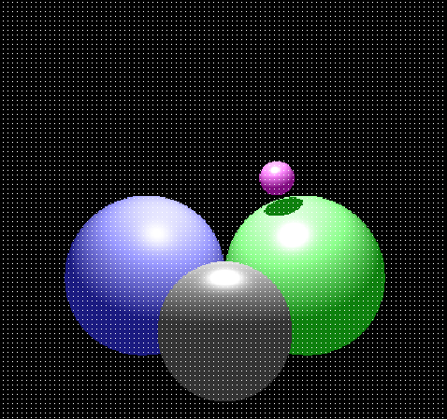 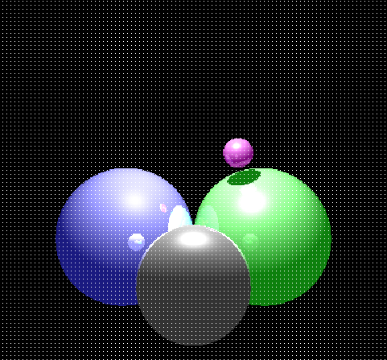

Slika 5: Slika s lokalnim osvjetljenjem i sjenama Slika 6: Slika s lokalnim osvjetljenjem, sjenama i reflektiranim zrakama

Slika na kojoj se prikazuje sjedenje, svijetlo

Opis je automatski generiran

Slika 7: Potpuna slika (lokalno osvjetljenje, refleksija, refrakcija i sjene)

## **Prvo slovo prezimena**

U datoteku *Input.txt* dodane su još tri kugle. Prvo je parametar koji određuje broj objekata u sceni povećan na sedam. Zatim su za svaku kuglu namješteni parametri položaj, radijus, doprinosi zraka (udio reflektirane i udio refraktirane zrake) i koeficijenti materijala (ambijetna, difuzna i spekularna komponenta te faktor refrakcije ni).

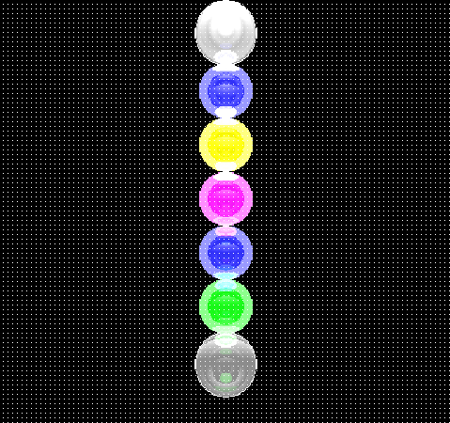

Slika 8: Prvo slovo prezimena (slovo I)